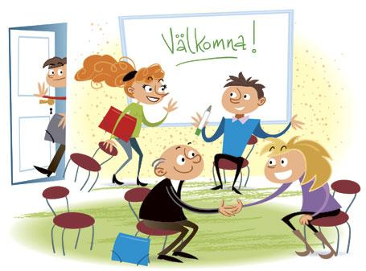

STYRELSELEDAMÖTER TILL BRF RESOLUTIONEN
Valberedningen har nu börjat arbetet med förslag på nästa års styrelse i vår välskötta och trevliga förening.
Vi vill gärna komma i kontakt med Dig som är intresserad av att arbeta i styrelsen. Att delta i styrelsearbetet är både intressant och utvecklande i en trevlig samvaro. Normalt är det inte heller alltför betungande.
Vi vill även ha kontakt med Dig som är intresserad av att ingå i valberedningen.
En bra bostadsrättsförening är ett resultat av medlemmarnas delaktighet. Om Du är intresserad nu – eller kanske till något kommande år – så tag gärna kontakt med någon av oss i valberedningen:
Per Anders Bergman, Banérgatan 83 070-96 86 303 per.anders.bergman@gmail.com
Elisabeth Ringblom, Banérgatan 93 070-60 20 700 elisabethringblom1@gmail.com
Maria Nihlén, Banérgatan 87 070-44 29 148 maria@nihlen.org
